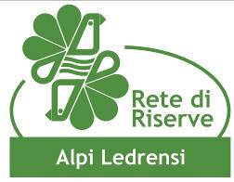 | 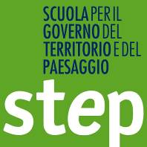 | 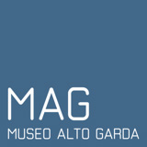 | 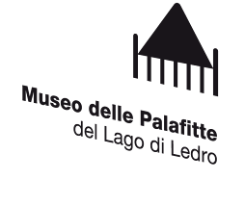 | 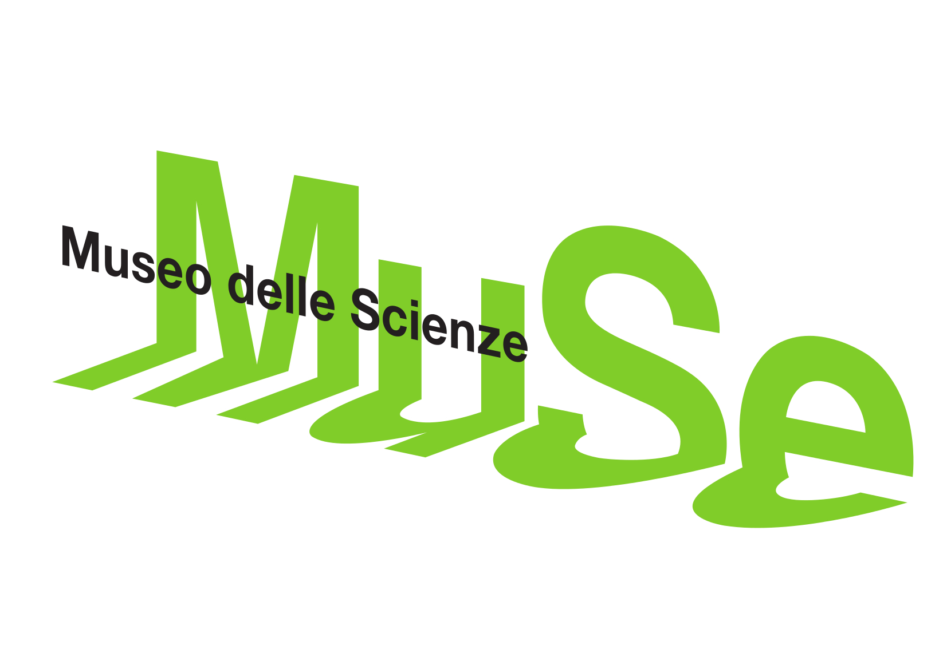

CORSO DI FORMAZIONE E AGGIORNAMENTO
A.S. 2016/2017

FormAZIONE in Rete
III edizione
Sguardi Aperti

5, 6, 7, 8, 9 Settembre 2016; 9 ottobre 2016

Presentazione

A partire dal 2013, attraverso un Accordo di Programma tra le amministrazioni locali e il governo provinciale, è stata attivata la Rete di riserve “Alpi Ledrensi”, strumento indirizzato alla realizzazione di una gestione unitaria e coordinata delle aree protette presenti sul territorio montano dei Comuni Amministrativi di Ledro, Riva Del Garda, Bondone, Tenno e Storo, finalizzata alla conservazione attiva delle stesse, alla tutela e al miglioramento dello stato di conservazione delle emergenze ambientali che ne hanno giustificato l’istituzione e alla loro valorizzazione in chiave educativa e ricreativa.

Tra le azioni che la Rete di riserve “Alpi Ledrensi” si impegna ad attuare è prevista la definizione di un programma di educazione nelle scuole della Rete organizzato dal Muse e riguardante i caratteri del territorio naturale e la gestione della Rete stessa.

La formazione degli insegnanti nasce dalla collaborazione della Rete di riserve Alpi Ledrensi con il Muse – Museo delle Scienze di Trento, la sede territoriale del Museo delle Palafitte di Ledro, il MAG – Museo Alto Garda e la Step - Scuola per il governo del territorio e del paesaggio. Essa ha lo scopo di fornire strumenti utili alla conoscenza e alla comprensione del territorio della Rete di Riserve come frutto di un’intensa interazione tra fattori antropici e naturali attuatasi nel corso del tempo. Tale approccio offre l’opportunità di affrontare in maniera interdisciplinare e diacronica la conoscenza del territorio approfondendo i legami con le aree comprese nella Rete. Esso inoltre è utilmente integrabile con i curricola scolastici perché permette di focalizzare a livello locale gli argomenti trattati nell’ambito delle diverse aree di apprendimento, stimolare l’interconnessione tra di esse e l’apprendimento per competenze.

Nello specifico gli obiettivi principali del corso sono:
- Acquisire la consapevolezza dell’importanza della conoscenza del territorio e del paesaggio nell’ottica di una conservazione attiva e una gestione sostenibile dello stesso.
- Comprendere la necessità di uno studio multi e interdisciplinare per la conoscenza e la comprensione del territorio e del paesaggio e apprendere gli aspetti metodologici di base utili ad esso.
- Riconoscere l’utilità di integrare i Piani di Studio Provinciali e i curricola scolastici con la conoscenza del territorio sia per la pertinenza della tematica in ambito formativo (focalizzare a livello locale gli argomenti trattati nell’ambito delle diverse aree di apprendimento, stimolare l’interconnessione tra di esse e l’apprendimento per competenze) sia nell’ottica della formazione di una cittadinanza attiva e responsabile e acquisire alcuni metodi di applicazione didattica.
- Fornire strumenti operativi da utilizzare nell'immediato in classe e input da sviluppare nei percorsi educativi durante l'anno scolastico.
- Fornire approfondimenti tematici riguardanti il territorio locale per ampliarne la conoscenza ed apprezzarne maggiormente le peculiarità naturalistiche e storiche.
- Il corso d’aggiornamento è integrabile con le attività previste nel contenitore “Sguardi Aperti”, proposto in sinergia da MAG e MUSE e rivolto alle classi prime della Scuola Secondaria di Primo Grado.
- Il corso vuole anche essere strumento di comunicazione e condivisione globale attraverso la partecipazione agli eventi del contenitore “Sguardi Aperti”, proposti per il grande pubblico.
- Il corso vuole essere stimolo allo svilupparsi di attività legate alla “cittadinanza attiva”, da svolgersi all’interno dell’ambito curricolare.

Il corso di formazione è dedicato ai docenti della scuola primaria e della scuola secondaria di I grado principalmente degli Istituti Comprensivi dei Comuni della Rete di Riserve delle Alpi Ledrensi (I.C. Riva 1, I.C. Riva 2, I.C. Valle di Ledro, I.C. del Chiese) e all’I.C. di Arco ed, essendo a carattere interdisciplinare, è rivolto agli insegnanti di diverse Aree di apprendimento (Italiano; Storia con Educazione alla cittadinanza, Geografia; Scienze, Tecnologia; Arte e Immagine; Scienze motorie e sportive).
Il corso è aperto anche ai docenti della scuola secondaria di II grado.
Il programma si svolgerà i giorni 5, 6, 7, 8, 9 settembre e il 9 ottobre 2016.

Percorso di formazione
Il corso prevede 14 ore di aggiornamento totali, suddivise in: 4 ore di lezione introduttiva, 8 ore di attività laboratoriale sul territorio (i docenti potranno scegliere 2 delle 4 escursioni proposte), 2 ore di evento finale come specificato nel programma.

PROGRAMMA

MODULO 1

Data | dalle ore | alle ore | Sede di svolgimento e argomento | Relatori
I incontro  Lunedì 05/09/2016  4 ore | 9.00 | 13.00 | MAG – Museo Alto Garda  Assorti nel paesaggio  Appunti e suggestioni per leggere con uno sguardo nuovo il paesaggio a partire dalla visita alle mostre temporanee che il Museo Alto Garda dedica a questo tema.  ABC del paesaggio  Un’introduzione alle tematiche del paesaggio che permetterà di comprendere le parole chiave per conoscere ed interpretare il mondo che ci circonda  Visita guidata alla mostra itinerante Il Paesaggio del Trentino. Un percorso tra natura e interventi umani.  La mostra, a cura di Step, sarà visitabile per gli insegnanti e le scuole al MAG dal 5 al 18 settembre 2016 (*). | A cura di MUSE, MAG, Rete di riserve Alpi Ledrensi, Step.  Giovanni Pellegrini  MAG  Alessandro Fedrigotti  MUSE – Museo delle Palafitte di Ledro  Corrado Perini  MUSE  Stefania Grandi  Step Scuola per il governo del territorio e del paesaggio

MODULO 2

Data | dalle ore | alle ore | Sede di svolgimento e argomento | Relatori
II-III incontro |  |  | 2 escursioni sul territorio a scelta del docente (**)
Martedì  06/09/2016  ESCURSIONE  4 ore | 9.00 | 13.00 | L’evoluzione del paesaggio dell’Alto Garda  I luoghi conosciuti nascondono spesso sorprese inaspettate che emergono a uno sguardo attento alla lettura del paesaggio. L’escursione ci porterà alla scoperta della lunga interazione tra uomo e ambiente nella conformazione del territorio dell’Alto Garda. | A cura di MUSE, MAG, Rete di riserve Alpi Ledrensi  Alessandro Fedrigotti,  Luca Scoz,  Matilde Peterlini  MUSE – Museo delle Palafitte di Ledro
Mercoledì  07/09/2016  ESCURSIONE  4 ore | 14.30 | 18.30 | Bosco Caproni  Il percorso storico naturalistico del Bosco Caproni permette di scoprire un’area di grande interesse ambientale e che custodisce i segni del lavoro dell’uomo. Inoltre gli ampi panorami sulla valle e sui monti circostanti permettono un approccio multidisciplinare e integrato per capire la storia lontana e vicina di un’area di grande interesse geologico, storico e naturalistico. | A cura del MUSE  Francesco Rigobello,  Riccardo Tomasoni,  MUSE
Giovedì  08/09/2016  ESCURSIONE  4 ore | 9.00 | 13.00 | Aial (Concei o Bondone)  Viaggio alla scoperta di un antico mestiere, quello dei carbonai, recentemente oggetto di ricerca da parte della Rete di riserve e del Museo delle Palafitte. Un lavoro che presenta un profondo legame e conoscenza del territorio e una forte incidenza sul paesaggio e che sarà, nel corso di questa escursione, la chiave di lettura per leggerlo e interpretarlo. | A cura del MUSE e della Rete di riserve Alpi Ledrensi  Alessandro Fedrigotti,  Luca Scoz,  Matilde Peterlini  MUSE – Museo delle Palafitte di Ledro  Francesco Rigobello  MUSE
Venerdì  09/09/2016  ESCURSIONE  4 ore | 14.30 | 18.30 | Marocche di Dro.  Obiettivo dell’escursione è fornire utili strumenti di lettura e interpretazione del territorio alto gardesano, del quale le Marocche di Dro rappresentano un elemento portante del paesaggio, per estensione, dimensioni, rilevanza morfologica e valenza ambientale: la grande frana, i principali elementi morfologici di questo tratto di valle, l’evoluzione paleogeografica e paleo-ambientale della valle del Sarca, gli aspetti naturalistici l’impatto antropico sul sito. | A cura del MUSE  Francesco Rigobello,  Riccardo Tomasoni,  MUSE

MODULO 3

IV incontro  Domenica  09/10/2016  EVENTO CONCLUSIVO  2 ore |  |  | Sguardi aperti…e tutti a Bordo  Percorso nell’alto lago a bordo della nave d'epoca Zanardelli  Un insolito sguardo sull’Alto Garda direttamente dal lago di Garda apprezzandone profumi e sapori in un viaggio sensoriale che apre il paesaggio a una nuova visione.  Tra aperitivi e assaggi, ci sarà una chiacchierata a più voci.  Previsto un biglietto (10 euro circa) e una prenotazione obbligatoria e anticipata al MAG da parte dei docenti entro venerdì 9 settembre 2016 (i posti rimanenti sono disponibili al pubblico).  Informazioni: 0464 573869  www.museoaltogarda.it  info@museoaltogarda.it | A cura del MAG  Staff MAG, MUSE, Step, Museo delle Palafitte del Lago di Ledro, Rete di riserve Alpi Ledrensi  In collaborazione con L’Istituto Alberghiero Enaip di Varone e con Gestione Navigazione Laghi

(*) Nei giorni 15 e 16 settembre 2016 alle ore 10.30 e alle ore 11.30 sarà possibile effettuare una visita guidata alla mostra con la propria classe prenotando al MAG (Informazioni: 0464 573869 info@museoaltogarda.it) entro il giorno 14/09 (è previsto un massimo di 25-30 persone per ogni visita). La mostra è visionabile su http://iovivoqui.tsm.tn.it/

(**) Per le escursioni sul territorio si raccomandano un abbigliamento ed un equipaggiamento adatti: scarponcini da montagna, giacca calda e impermeabile, 1 litro di acqua, merenda al sacco.

Sede del corso | MAG, Rete di riserve Alpi Ledrensi, Alto Garda.
Direttore del corso | Dott. Michele Lanzinger
Referenti del corso | Matilde Peterlini per il MUSE Museo delle Scienze di Trento – Sezione territoriale Museo delle Palafitte del Lago di Ledro e la Rete di riserve Alpi Ledrensi;  Marina Galetto – Referente Corsi aggiornamento - Servizi Educativi MUSE Museo delle Scienze di Trento.
Relatori | Step Scuola per il governo del territorio e del paesaggio: Stefania Grandi;  Rete di Riserve delle Alpi Ledrensi: Matilde Peterlini;  Staff MUSE: Francesco Rigobello, Corrado Perini, Luca Scoz, Alessandro Fedrigotti, Anna Sustersic (organizzazione), Matilde Peterlini, Riccardo Tomasoni, Donato Riccadonna.  Staff MAG: Giovanni Pellegrini, Alessandro Riccadonna, Annalisa Bonetti.
Numero ore | 14 ore
Requisiti per la certificazione | Per ottenere la certificazione del corso è richiesta la frequenza ad almeno 10 ore del monte orario previsto.
Numero massimo partecipanti | 60 docenti.  Il corso sarà attivato solo in presenza di un numero minimo di iscritti pari a 10.
Iscrizioni | Tramite l’apposito modulo da spedire, entro il 31 luglio 2016 via e-mail all’indirizzo di posta elettronica: reteriservealpiledrensi@gmail.com  Le iscrizioni saranno accolte secondo l’ordine di arrivo (farà fede la data della e-mail) e sarà data precedenza ai docenti degli Istituti Comprensivi dei Comuni della Rete di riserve Alpi Ledrensi (I.C. Riva 1, I.C. Riva 2, I.C. Valle di Ledro, I.C. del Chiese) e dell’I.C. di Arco.  Il Museo comunicherà via e-mail agli interessati l’accettazione al Corso.
Per informazioni rivolgersi a | dott.ssa Matilde Peterlini  Funzionario Storico Culturale  Rete di riserve Alpi Ledrensi  MUSE - Museo delle Scienze  Museo delle Palafitte del Lago di Ledro  Via al Lago, 1 – 38067 Ledro (Italy)  tel. +39 329 3632234  matilde.peterlini@muse.it reteriservealpiledrensi@gmail.com  www.reteriservealpiledrensi.tn.it www.muse.it www.palafitteledro.it

CORSO DI AGGIORNAMENTO

FormAZIONE in Rete
III edizione
SGUARDI APERTI

Dal 2013, grazie ad un Accordo di Programma tra le amministrazioni locali e il governo provinciale, è attiva la Rete di Riserve Alpi Ledrensi, organismo che si occupa della gestione unitaria e coordinata delle aree protette presenti sul territorio montano dei Comuni Amministrativi di Ledro, Riva del Garda, Bondone, Tenno e Storo. Tra le azioni che la Rete di Riserve Alpi Ledrensi si impegna ad attuare vi è la definizione di un programma di educazione nelle scuole della Rete riguardante i caratteri del territorio naturale e la gestione della Rete stessa, nel quale rientra anche la formazione degli insegnanti.

Il corso nasce dalla collaborazione della Rete di Riserve Alpi Ledrensi con il Muse, la sede territoriale del Museo delle Palafitte di Ledro, il MAG e Step - Scuola per il governo del territorio e del paesaggio. Esso intende fornire ai docenti strumenti utili alla conoscenza e alla comprensione del territorio della Rete come frutto di un’intensa interazione tra fattori antropici e naturali attuatasi nel corso del tempo. L'approccio privilegiato per la lettura del paesaggio sarà di tipo multi-interdisciplinare e diacronico. Il corso è utilmente integrabile con i curricola scolastici permettendo di focalizzare a livello locale argomenti trattati nell’ambito delle diverse aree di apprendimento, stimolando l’interconnessione tra di esse e l’apprendimento per competenze. Finalità del corso è far acquisire consapevolezza dell’importanza della conoscenza del territorio della Rete nell'ottica di una conservazione attiva e una gestione sostenibile dello stesso.

Il corso è valevole ai fini dell'aggiornamento docenti.

A chi è rivolto
Il corso si rivolge principalmente ai docenti della scuola primaria e secondaria di I grado degli Istituti Comprensivi dei Comuni della Rete di Riserve Alpi Ledrensi (I.C. Riva 1, I.C. Riva 2, I.C. Valle di Ledro, I.C. del Chiese) e all’I.C. di Arco. Il corso è aperto anche ai docenti della scuola secondaria di II grado e a docenti di altri istituti.
Essendo a carattere interdisciplinare, è rivolto agli insegnanti di diverse aree di apprendimento (Italiano, Storia con Educazione alla cittadinanza, Geografia, Scienze, Tecnologia; Arte e Immagine, Scienze motorie e sportive).

Numero massimo di partecipanti
60 docenti. Il corso sarà attivato solo in presenza di un numero minimo di iscritti pari a 10.

Luogo
Il corso prevede un primo incontro presso il Museo Alto Garda, 2 escursioni a scelta sul territorio e un evento conclusivo con partenza dal porto di Riva.

Numero ore
14 ore tra settembre e ottobre 2016. Per ottenere la certificazione del corso è richiesta la frequenza ad almeno 10 ore del monte orario previsto.

Costi
Il corso è gratuito. A carico degli insegnanti è l'evento conclusivo del costo di 10 euro.

Iscrizioni
Tramite l’apposito modulo da spedire, entro il 31 luglio 2016 via e-mail all’indirizzo di posta elettronica: reteriservealpiledrensi@gmail.com.
Le iscrizioni saranno accolte secondo l’ordine di arrivo (farà fede la data della e-mail) e sarà data precedenza ai docenti degli Istituti Comprensivi dei Comuni della Rete di riserve Alpi Ledrensi (I.C. Riva 1, I.C. Riva 2, I.C. Valle di Ledro, I.C. del Chiese) e dell’I.C. di Arco. Il Museo comunicherà via e-mail agli interessati l’accettazione al Corso.

Programma dettagliato del corso

Info e contatti
dott.ssa Matilde Peterlini
Rete di riserve Alpi Ledrensi
MUSE - Museo delle Scienze
Museo delle Palafitte del Lago di Ledro
Via al Lago, 1 - 38067 Ledro (Italy)
tel. +39 329 3632234
matilde.peterlini@muse.it
reteriservealpiledrensi@gmail.com

MODULO 1
Lunedì 5 settembre 2016  c/o MAG  ore 9.00 - 13.00 | Assorti nel paesaggio  Appunti e suggestioni per leggere con uno sguardo nuovo il paesaggio a partire dalla visita alle mostre temporanee che il Museo Alto Garda dedica a questo tema.  A cura di Giovanni Pellegrini, MAG  ABC del paesaggio  Un’introduzione alle tematiche del paesaggio che permetterà di comprendere le parole chiave per conoscere ed interpretare il mondo che ci circonda  Visita guidata alla mostra itinerante Il Paesaggio del Trentino. Un percorso tra natura e interventi umani, visitabile per gli insegnanti e le scuole al MAG fino al 18 settembre 2016 *  A cura di Stefania Grandi, STEP
MODULO 2 | 2 escursioni sul territorio a scelta del docente **
Martedì 6 settembre 2016  ore 9.00 - 13.00 | L’evoluzione del paesaggio dell’Alto Garda  I luoghi conosciuti nascondono spesso sorprese inaspettate che emergono a uno sguardo attento alla lettura del paesaggio. L’escursione ci porterà alla scoperta della lunga interazione tra uomo e ambiente nella conformazione del territorio dell’Alto Garda.  A cura di MUSE, Museo delle Palafitte di Ledro, Rete di Riserve Alpi Ledrensi
Mercoledì 7 settembre 2016  ore 14.30 - 18.30 | Bosco Caproni  Il percorso storico naturalistico del Bosco Caproni permette di scoprire un’area di grande interesse ambientale e che custodisce i segni del lavoro dell’uomo. Inoltre gli ampi panorami sulla valle e sui monti circostanti permettono un approccio multidisciplinare e integrato per capire la storia lontana e vicina di un’area di grande interesse geologico, storico e naturalistico.  A cura di MUSE
Giovedì 8 settembre 2016  ore 9.00 - 13.00 | Aial (Concei o Bondone)  Viaggio alla scoperta di un antico mestiere, quello dei carbonai, recentemente oggetto di ricerca da parte della Rete di riserve e del Museo delle Palafitte. Un lavoro che presenta un profondo legame e conoscenza del territorio e una forte incidenza sul paesaggio e che sarà, nel corso di questa escursione, la chiave di lettura per leggerlo e interpretarlo.  A cura di MUSE, Museo delle Palafitte di Ledro, Rete di Riserve Alpi Ledrensi
Venerdì 9 settembre 2016  ore 14.30 - 18.30 | Marocche di Dro.  Obiettivo dell’escursione è fornire utili strumenti di lettura e interpretazione del territorio alto gardesano, del quale le Marocche di Dro rappresentano un elemento portante del paesaggio, per estensione, dimensioni, rilevanza morfologica e valenza ambientale: la grande frana, i principali elementi morfologici di questo tratto di valle, l’evoluzione paleogeografica e paleo-ambientale della valle del Sarca, gli aspetti naturalistici l’impatto antropico sul sito.  A cura di MUSE
MODULO 3
Domenica 9 ottobre 2016 | Sguardi aperti…e tutti a Bordo  Percorso nell’alto lago a bordo della nave d'epoca Zanardelli  Un insolito sguardo sull’Alto Garda direttamente dal lago di Garda apprezzandone profumi e sapori in un viaggio sensoriale che apre il paesaggio a una nuova visione.  Tra aperitivi e assaggi, ci sarà una chiacchierata a più voci.  A cura di MAG  Previsto un biglietto (10 euro circa) e una prenotazione obbligatoria e anticipata al MAG da parte dei docenti entro venerdì 9 settembre 2016 (i posti rimanenti sono disponibili al pubblico).  Informazioni: 0464 573869  http://www.museoaltogarda.it  info@museoaltogarda.it

(*) Nei giorni 15 e 16 settembre 2016 alle ore 10.30 e alle ore 11.30 sarà possibile effettuare una visita guidata alla mostra con la propria classe prenotando al MAG (Informazioni: 0464 573869 info@museoaltogarda.it) entro il giorno 14/09 (è previsto un massimo di 25-30 persone per ogni visita). La mostra è visionabile su http://iovivoqui.tsm.tn.it.

(**) Per le escursioni sul territorio si raccomandano un abbigliamento ed un equipaggiamento adatti: scarponcini da montagna, giacca calda e impermeabile, 1 litro di acqua, merenda al sacco.

